**9.1 微操作命令的分析**

完成一条指令分 4 个工作周期：取指周期、间址周期、执行周期、中断周期

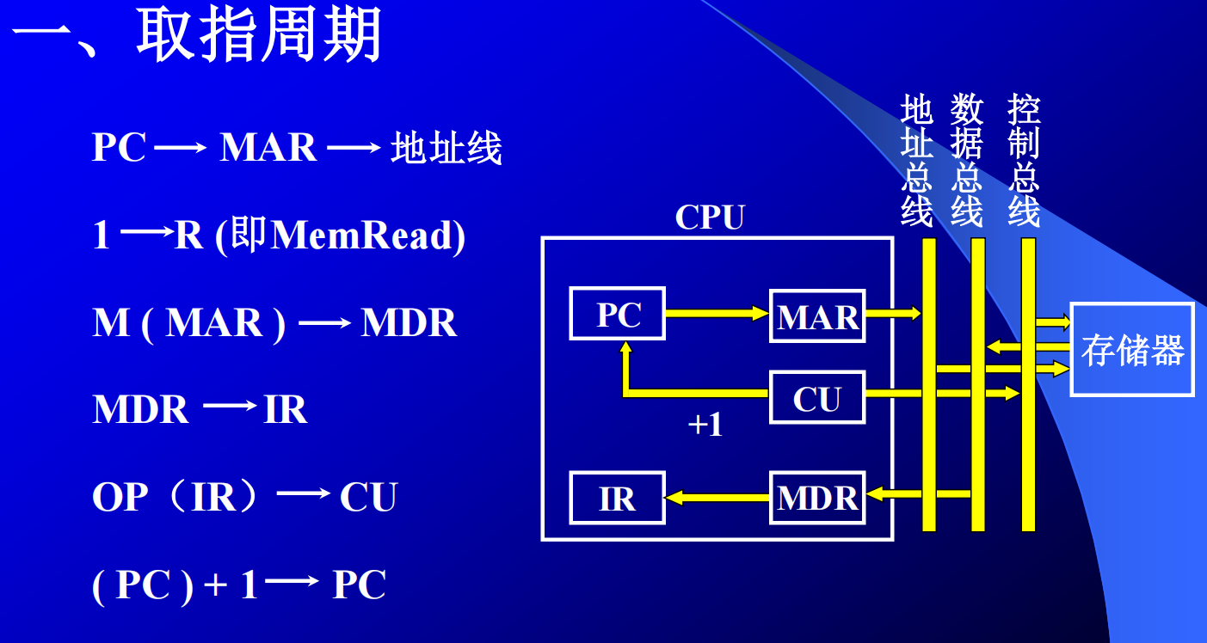

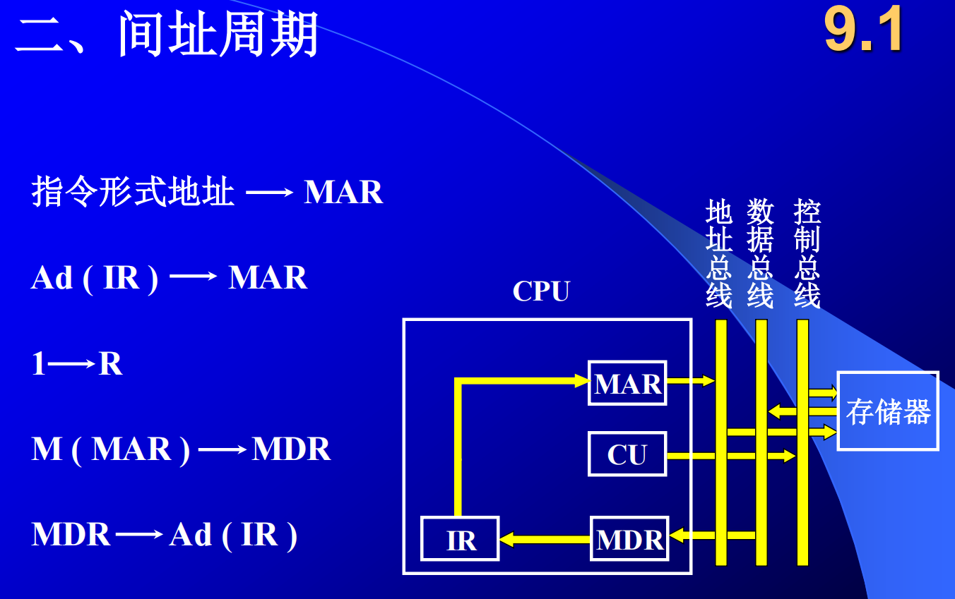

最后一步为将有效地址送至指令寄存器IR 的地址字段

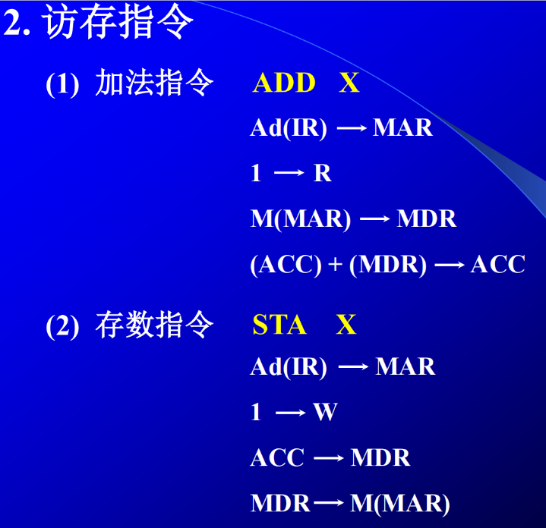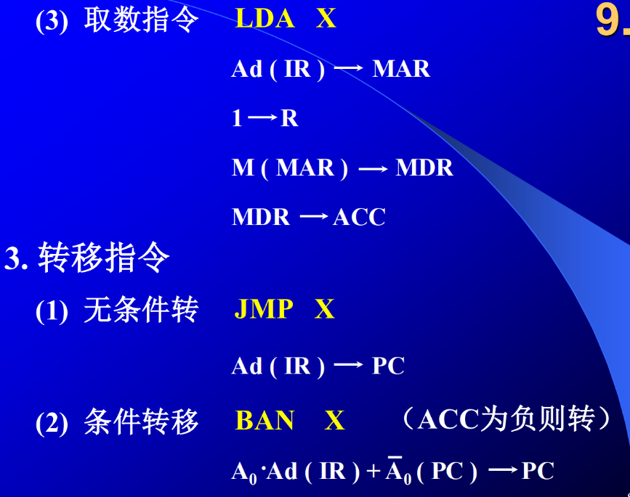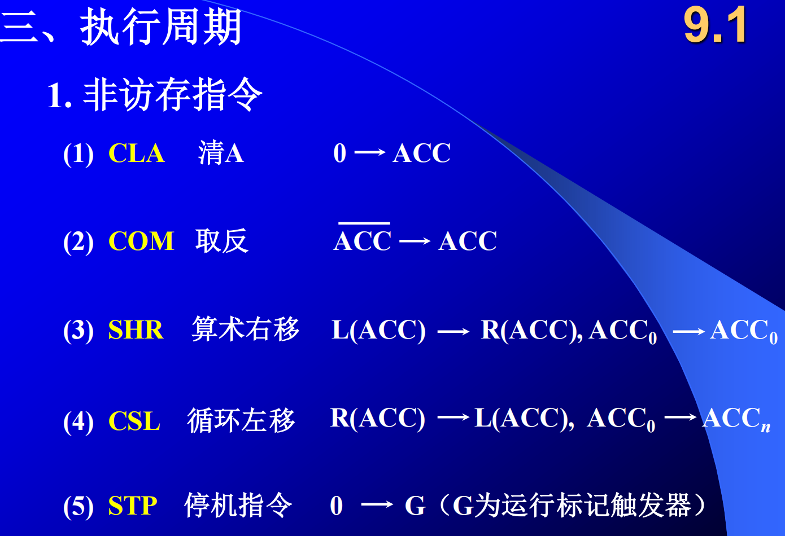

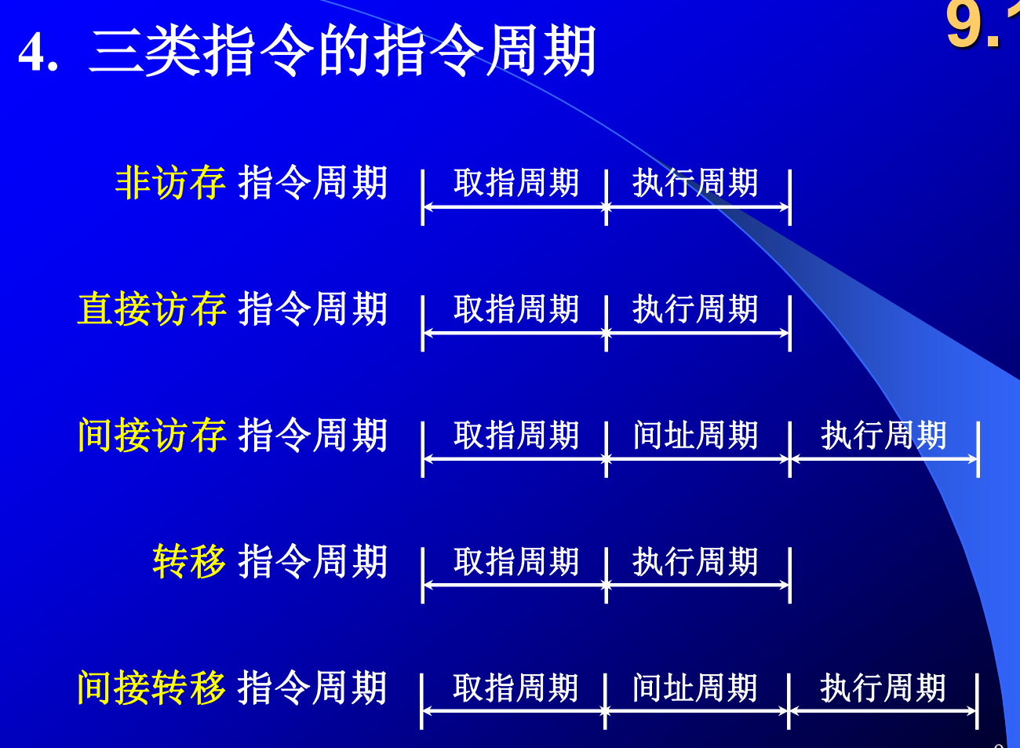

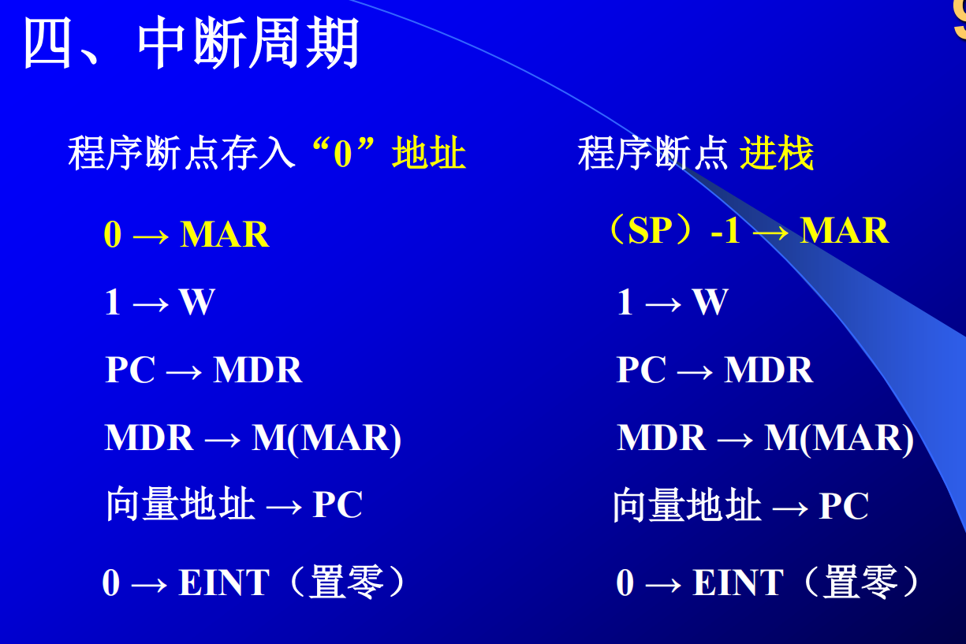

或

注意：栈底为高地址，栈顶为低地址

**9.2 控制单元的功能**

**一、控制单元的外特性**

**1. 输入信号**

(1) 时钟： CU 受时钟控制

每一个时钟脉冲中，CU发送一个操作命令或一组需同时执行的操作命令

(2) 指令寄存器：OP ( IR ) -> CU

(3) 标志：CU的行为依赖于CPU当前所处状态

(4) 外来信号：如INTR 中断请求、HRQ 总线请求、DMA请求

**2. 输出信号**

(1) CPU 内的各种控制信号

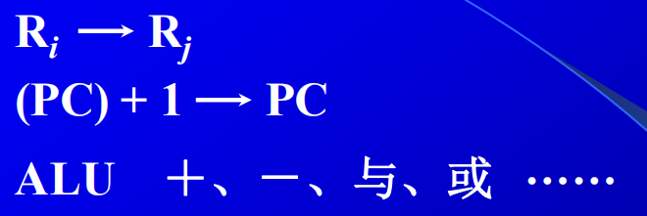

(2) 送至控制总线的信号

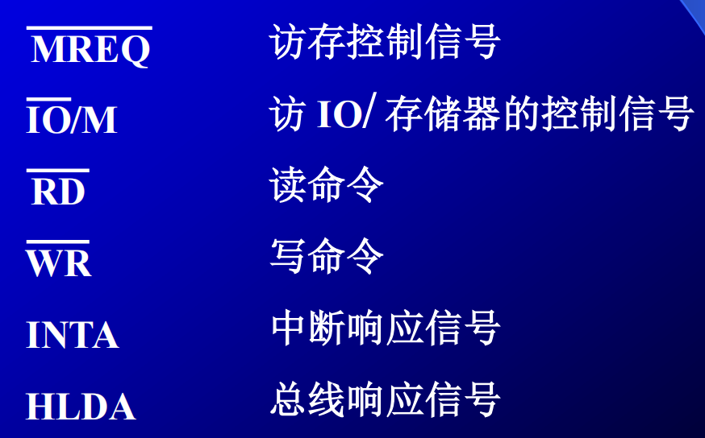

**二、控制信号举例**

**1. 不采用 CPU 内部总线的方式**

以 ADD @ X 为例

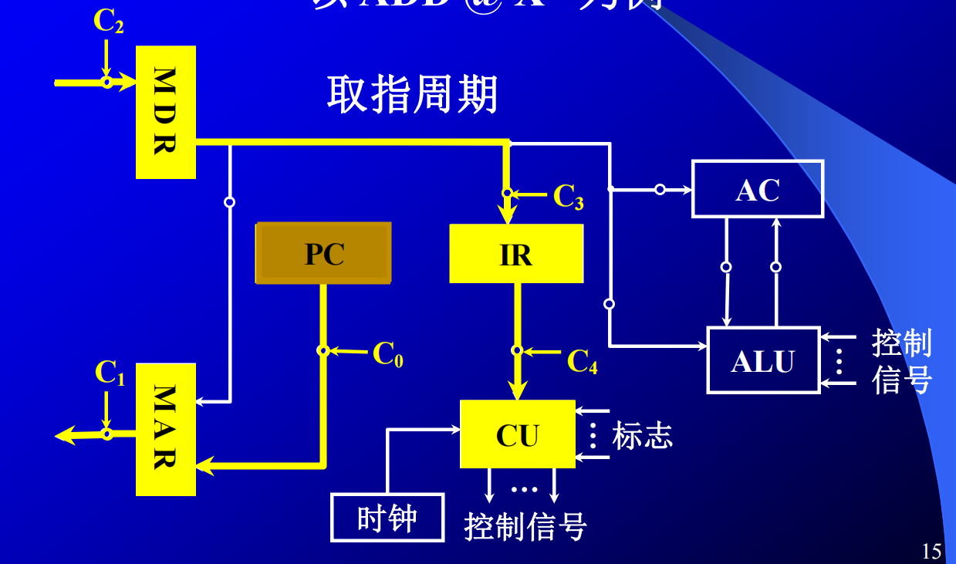

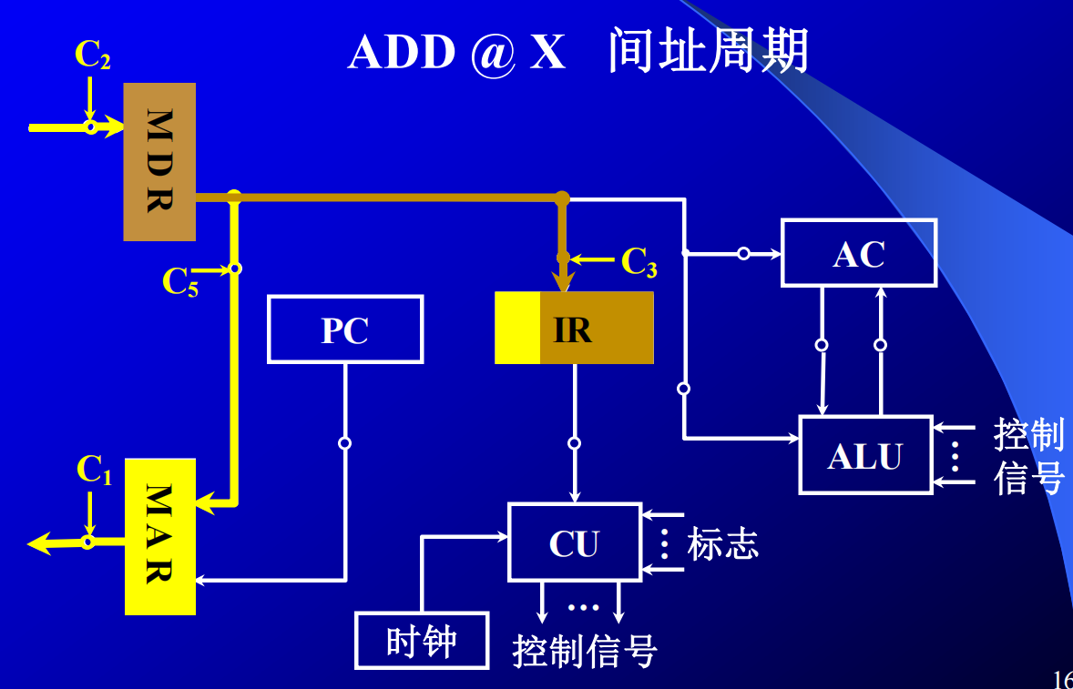

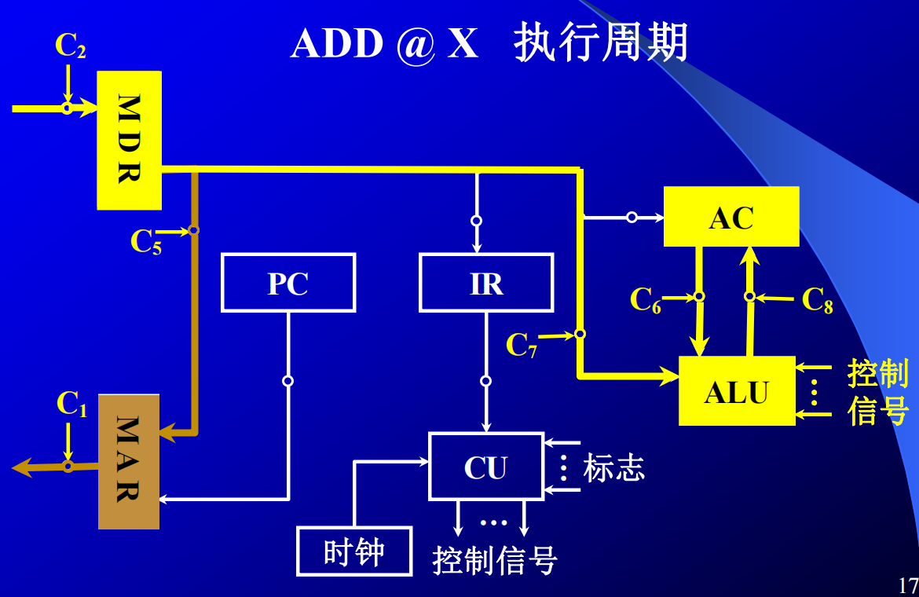

**2. 采用 CPU 内部总线方式**

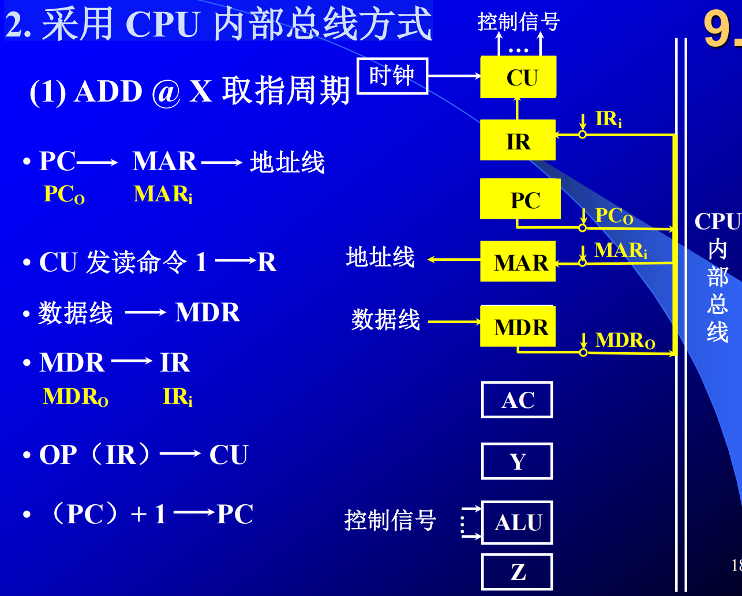

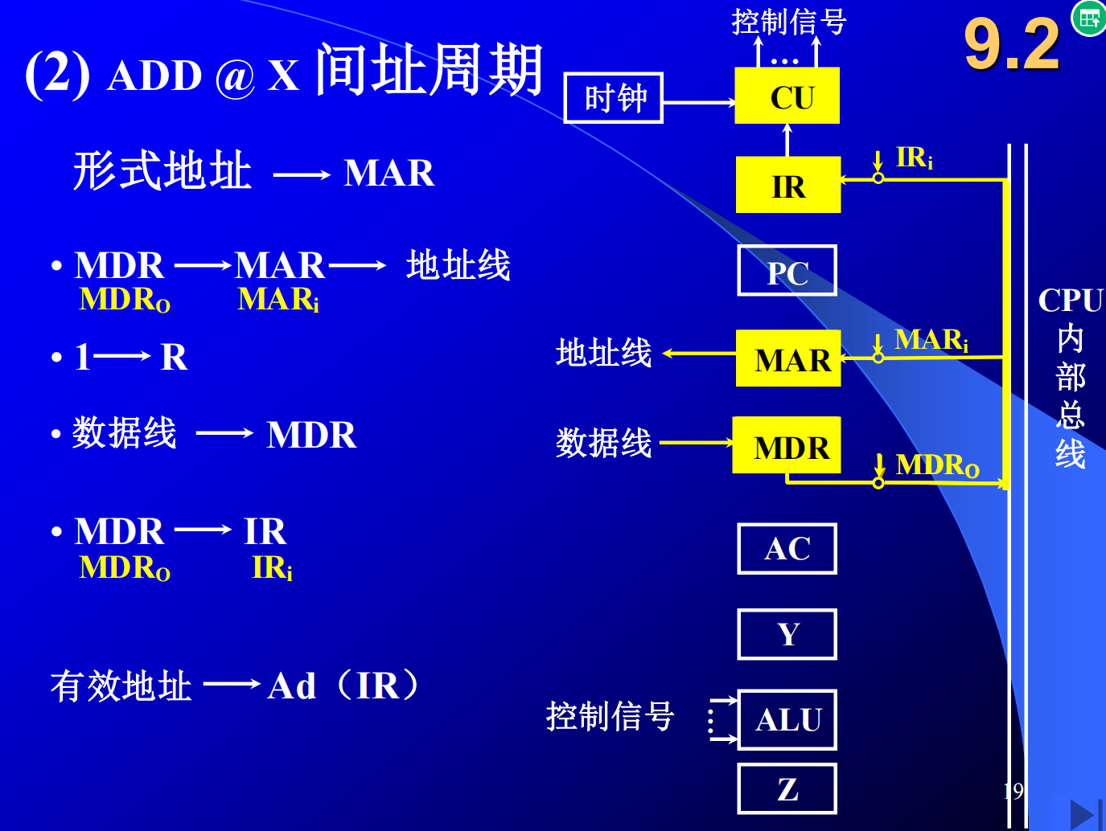

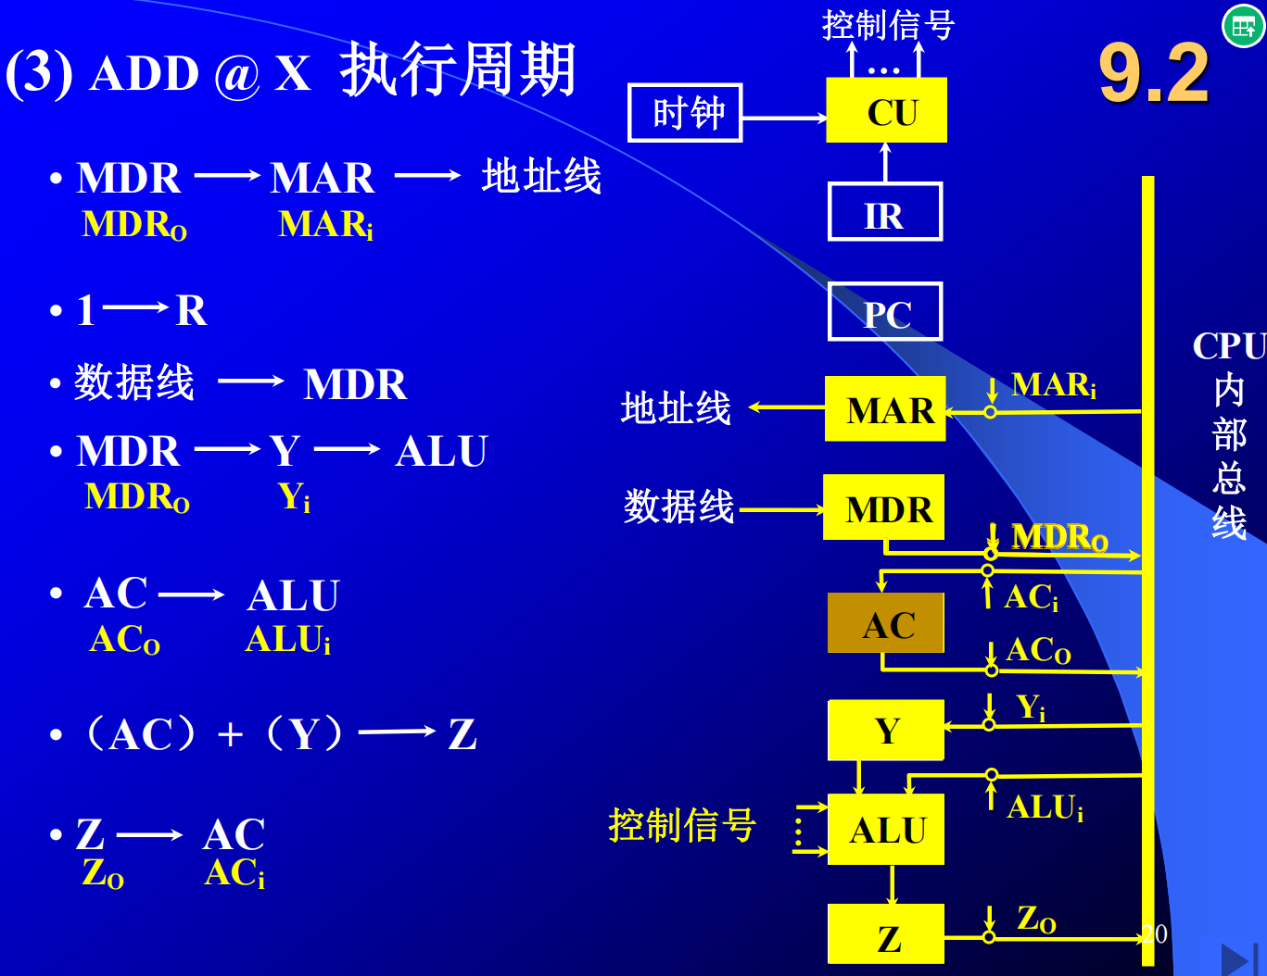

**三、多级时序系统**

1. 机器周期

定义：所有指令执行过程中的一个基准时间

考虑因素：每条指令的执行步骤、每一步骤所需的时间

确定：以访问一次存储器的时间为基准

**若指令字长 = 存储字长，则取指周期 = 机器周期**

**（访问一次存储器的时间就能取出一条指令）**

一个机器周期内可完成**若干个**微操作

2. 时钟周期（节拍、状态）

**时钟周期是控制计算机操作的最小单位时间**

**用时钟周期控制**产生一个或几个微操作命令

**3. 多级时序系统**

指令周期：CPU取出并执行一条指令所需的全部时间，即完成一条指令的时间。

机器周期：所有指令执行过程中的一个基准时间，通常以存取周期作为机器周期。

时钟周期：机器主频的倒数，也可称为节拍，是控制计算机操作的最小单位时间。

三者关系：一个指令周期包含若干个机器周期，一个机器周期又包括若干个时钟周期，每个指令周期内的机器周期数可以不等，每个机器周期内的时钟周期数也可以不等。

机器周期、节拍（状态）组成多级时序系统

**一个指令周期包含若干个机器周期**

**一个机器周期包含若干个时钟周期**

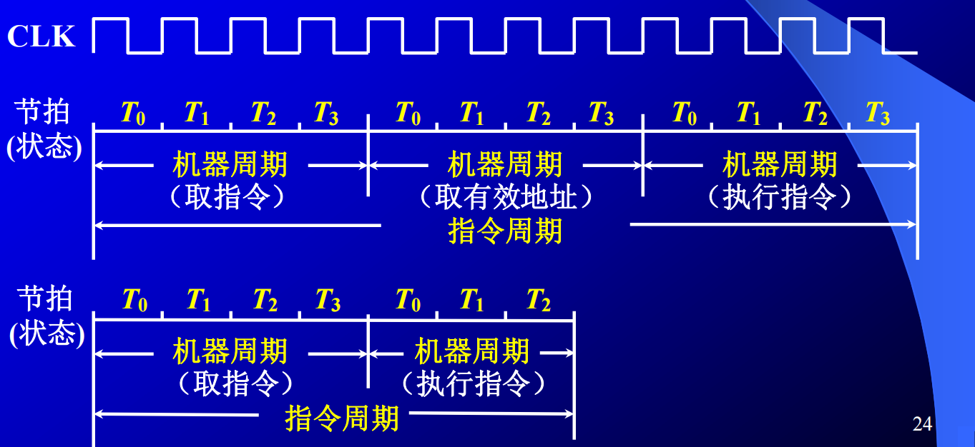

**4. 机器速度与机器主频的关系**

在机器周期所含时钟周期数相同的前提下，两机平均指令执行速度之比等于两机主频之比

机器速度不仅与主频有关 ，还与机器周期中所含时钟周期数 以及指令周期中所含的机器周期数有关

**四、CU的控制方式**

**产生不同微操作命令序列所用的时序控制方式**

**1. 同步控制方式**：任一微操作均由统一基准时标的时序信号控制

（1）若采用定长的机器周期：机器周期内节拍数相同；以最长的微操作序列和最繁的微操作作为标准

（2）若采用不定长的机器周期：机器周期内 节拍数不等

（3）采用中央控制和局部控制相结合的方法：局部控制的节拍宽度与中央控制的节拍宽度一致

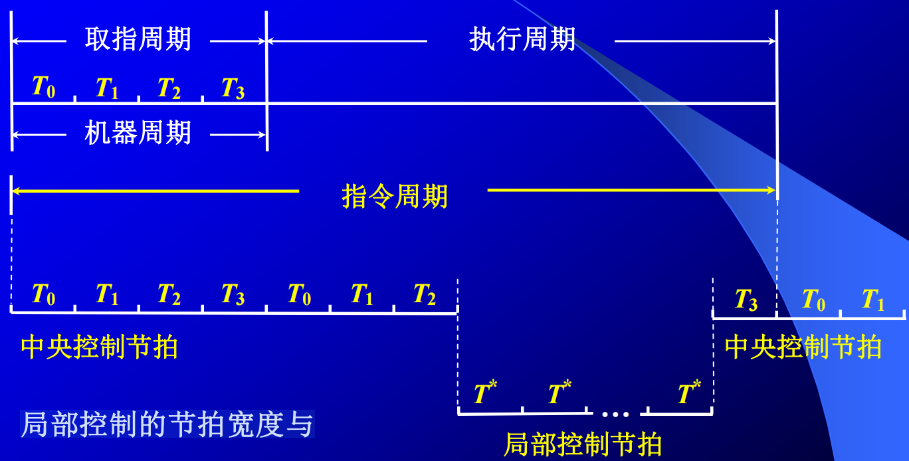

**2. 异步控制方式**

无基准时标信号

无固定的周期节拍和严格的时钟同步

**这种方式的微操作时序由专门的应答线路控制**

**3. 联合控制方式**

同步与异步相结合

**4. 人工控制方式**

(1) Reset

(2) 连续 和 单条 指令执行转换开关

(3) 符合停机开关